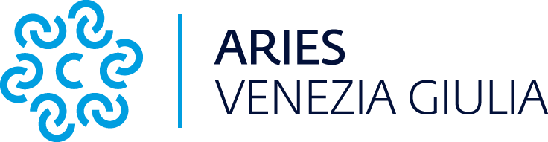
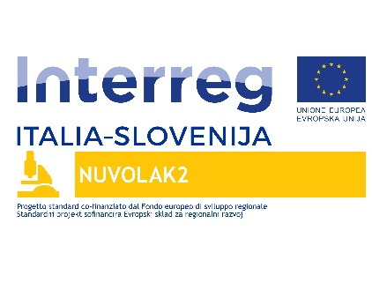

WORKSHOP INTERATTIVO: IL BUSINESS MODEL NEL SETTORE DELLA MECCANICA
VIA ZOOM – MARTEDI’ 30 GIUGNO 2020, DALLE ORE 17.00

Proseguono gli eventi dedicati al business model con il workshop sul settore della meccanica.
Martedì 30 giugno dalle ore 17.00 il prof. Guido Bortoluzzi (Università di Trieste) dialogherà con gli operatori del settore. Obiettivo è fornire a tutte le imprese del settore nuove idee ed opportunità per migliorare il proprio modello di business, la propria strategia di marketing, il proprio brand.

Anche questa volta lavoreremo con un approccio di “gamification”: solo apparentemente un gioco, in realtà un modo dinamico ed efficace di dialogare e fare emergere elementi di novità, utili per lo svolgimento
dell'attività.

La partecipazione è gratuita ed aperta a tutti.

Per partecipare è necessario registrarsi al seguente link .

Le iniziative si svolgono nell’ambito del progetto Nuvolak2 (Interreg Italia Slovenia 2014 – 2020), del quale Aries è partner.

Maggiori informazioni: Michele Crosatto
tel. 040 6701336 – e mail michele.crosatto@ariestrieste.it

(se serve questo è il link: https://zoom.us/meeting/register/tJwsdu6hrjsoEtwuzeExjpgQdo0yAHkZUPS0

